Nota técnica — Idade do imóvel no modelo de apartamentos (ITIV)
Adendo analítico ao Relatório de Inteligência Fiscal 114/2026
SELAN / SEFAZ Salvador · 10/08/2026
Referência: e-mails Marcos (03/08) e David (04/08/2026)
Fonte de idade: Nascimento Imovel.csv

Resumo em linguagem simples
David observou que, entre os imóveis em que o modelo “bateu” com a transação (status Compatível), quase metade tem inscrição imobiliária alta (acima de 900 mil). Inscrição alta, em Salvador, costuma indicar imóvel mais novo. Em outras palavras: o modelo acerta mais nos imóveis novos do que nos antigos/depreciados.
Isso faz sentido porque o modelo oficial de apartamentos, aprovado pela equipe, não usa a idade do prédio como variável. Ele olha área, localização, andar e vizinhança. Sem a idade, o modelo “entende” melhor o estoque novo.
Com a planilha Nascimento Imóvel (ano de construção), calculamos a idade na data da venda e treinamos um modelo experimental (desafiante) incluindo essa informação — sem substituir o modelo oficial. O desafiante ficou um pouco melhor no geral e, principalmente, melhor nos imóveis antigos. A idade passou a ser uma das variáveis mais importantes.
Em uma frase: David tem razão; incluir a idade melhora o quadro, mas o modelo oficial só deve ser trocado depois de validação formal da SELAN.

1. Confirmação do achado do David
Indicador | Valor
N Compatível (com estimativa do modelo) | 79.344
Compatível com inscrição > 900.000 | 35.296 (44.48%)
% dos Não Compatível com inscrição > 900k | 18.81%
Idade mediana — Compatível | 12 anos
Idade mediana — Não Compatível* | 25 anos
Cobertura de idade na base de status | 76.85%

*Exceto “Fora de Escopo do Modelo”. O percentual de Compatível com inscrição > 900k (~44,5%) está alinhado à observação de David (~48%).

1.1 % Compatível por faixa de inscrição
Faixa | N | % Compatível | COD mediano | PRD | Idade mediana
<300k | 14.383 | 50.95% | 15.0% | 1.012 | 49
300-900k | 57.508 | 63.85% | 13.0% | 1.039 | 20
>900k | 42.379 | 83.29% | 8.3% | 1.005 | 1

1.2 % Compatível por faixa etária
Faixa etária | N | % Compatível | COD mediano | Idade mediana
0-5 | 23.742 | 78.88% | 9.4% | 1
6-15 | 21.745 | 69.91% | 11.2% | 10
16-30 | 15.532 | 60.35% | 13.0% | 21
31-50 | 21.534 | 56.3% | 14.8% | 40
50+ | 5.259 | 47.88% | 14.6% | 55

Gráfico — % Compatível por faixa de inscrição e por idade:
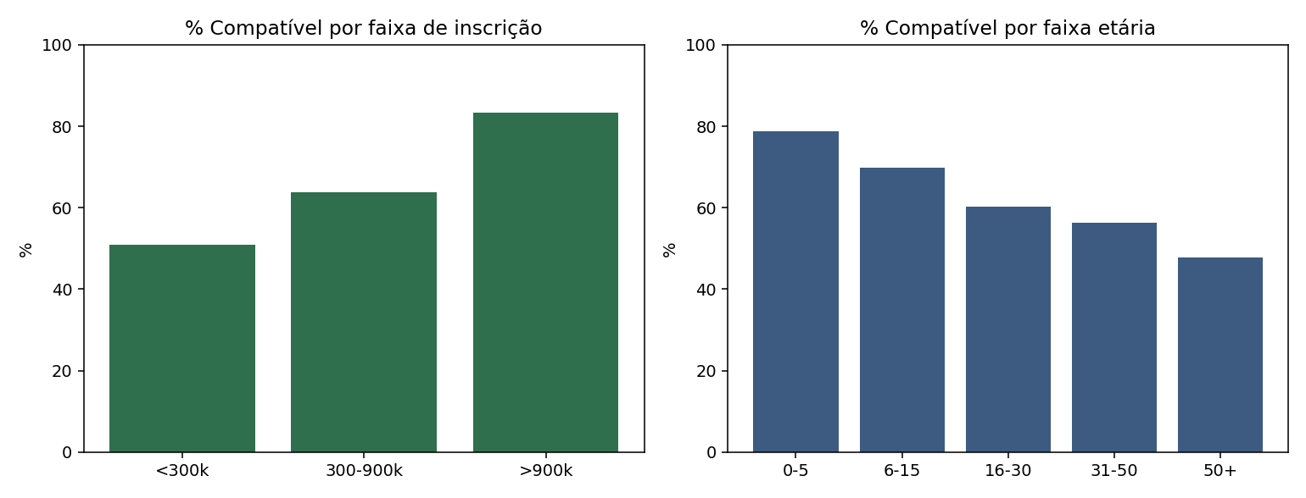
Gráfico — COD mediano por faixa de inscrição (modelo aprovado):
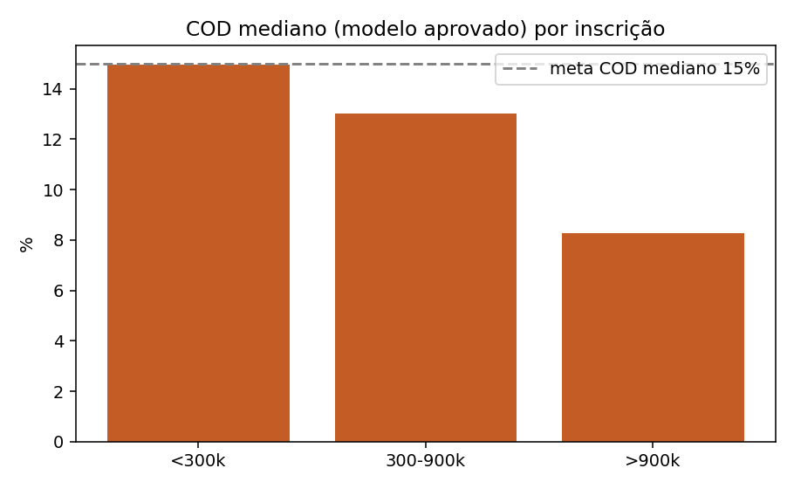

2. O que foi feito tecnicamente
• Ligamos cada transmissão à planilha Nascimento Imóvel pela inscrição.
• Ano de construção só entra se estiver entre 1500 e o ano da venda (higiene).
• Idade na transação = ano da venda − ano de construção.
• Marcamos ausência/invalidez com flags (sem “inventar” idade escondida).
• Treinamos um LightGBM desafiante com as mesmas configurações do modelo aprovado, só acrescentando a idade — o arquivo oficial não foi alterado.

3. Resultado do modelo desafiante
Comparação no teste final (holdout), nunca usado no treino:
Modelo | Razão mediana | COD | COD mediano | PRD | PRB
Baseline (sem idade) | 0.9986 | 9.57% | 6.59% | 1.0169 | -0.0088
Desafiante (+ idade) | 0.9997 | 9.27% | 6.50% | 1.0160 | -0.0090

Melhora no COD mediano global: 0.09 ponto percentual (de 6.59% para 6.50%).
Holdout estratificado — COD mediano por inscrição (estoque antigo × novo):
Faixa de inscrição | Baseline | Desafiante
<300k | 10.94% | 10.43%
300-900k | 8.56% | 8.29%
>900k | 4.07% | 4.03%

Principais variáveis do desafiante (importância no LightGBM):
LOG_AREA (8850) · VAR_TENDENCIA (8323) · KNN_PROXY (7192) · IDADE_NA_TRANSACAO_IMP (5545) · VLCOORDGEOY (4997) · VLCOORDGEOX (4757) · NUPAVIMENTOS (4086) · CDSETORFISCAL (3332)

4. Recomendação
Manter o modelo aprovado em produção. Tratar o desafiante com idade como candidato a substituição, após revisão SELAN (holdout completo, resíduos espaciais e reprocessamento do status Compatível).
Próximos passos sugeridos:
- Reprocessar o status Compatível com o desafiante e repetir as tabelas do item 1.
- Se a equipe validar: dossiê SELAN + novo manifesto de congelamento.
- Se o ganho no estoque antigo for insuficiente: testar interação idade × setor fiscal.
- Depois de fechar apartamentos, estender o uso do nascimento a salas comerciais.

5. Onde estão os arquivos
Pasta: ITIV\desafiante_idade\saida\
• diagnostico_idade_status.json / CSVs e gráficos
• modelo_lightgbm_apartamentos_com_idade.txt (experimental)
• comparativo_baseline_desafiante.json
• Versão Markdown desta nota na mesma pasta e na raiz de ITIV.
Documento gerado automaticamente a partir dos resultados do pipeline desafiante_idade/pipeline_idade_apartamentos.py — SELAN / Coordenadoria de Inteligência Fiscal.

